专业培训记录
■QMS □50430

受审核方名称 |  | 内蒙古鄂尔多斯市潮脑梁煤炭有限公司 |  |  |  | 专业小类/  项目代码 |  | 02.01.00
教师姓名 |  | 党明博 |  | 专业 | 02.01.00 | 培训地点 |  | 网络
受培训人员 | 姓名 | 余家龙
生产工艺/  服务过程 |  | 土石方剥离作业：钻孔------爆破------采装------运输------排土  煤炭开采作业：采装------运输------分类堆放
关键过程及需要确认的过程及主要控制参数 |  | 关键过程：爆破、剥离、采矿；主要控制参数名称：爆破——位置、钻孔孔径及深度、布孔情况、用药量、爆破效果；剥离——设备选型、剥离量（土、岩比例）、运输距离；采煤——设备选型、采煤量、可采煤层情况、各煤层厚度、运输距离；  需要确认的重点过程：爆破。该过程外包。
相关质量法律法规的要求及产品标准 |  | 中华人品共和国产品质量法；  中华人民共和国计量法；  中华人民共和国标准化法；  质量管理体系要求  中华人民共和国劳动法等。
检验和试验项目及要求(如有型式试验要求,要进行说明) |  | 不需要型式检验
其它相关知识 |  | 露天采煤的特点
填表人  (专业人员) |  | 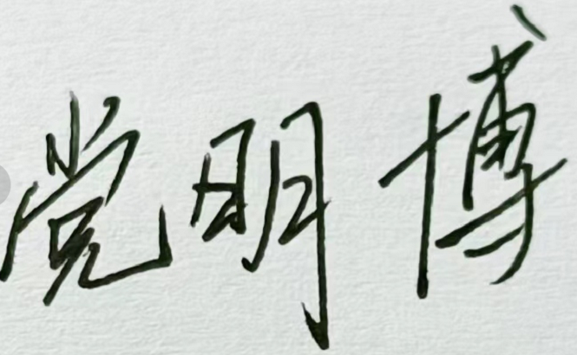 |  | 日期 |  |  | 2023.1.11
审核组长 |  | 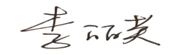 |  | 日期 |  |  | 2023.1.11

注：如有其他培训内容或空格不够可另加附页

专业培训记录
■EMS
受审核方名称 |  | 内蒙古鄂尔多斯市潮脑梁煤炭有限公司 |  |  |  | 专业小类/  项目代码 |  | 02.01.00
教师姓名 |  | 党明博 |  | 专业 | 02.01.00 | 培训地点 |  | 网络
受培训人员 | 姓名 | 余家龙
生产工艺/  服务过程 |  | 土石方剥离作业：钻孔------爆破------采装------运输------排土  煤炭开采作业：采装------运输------分类堆放
重要环境因素及控制措施 |  | 重要环境因素 控制措施  办公固废（废弃打印纸、废弃包装物、废弃宣传册、硒鼓、墨盒等） 固体废弃物应分类存放，废纸进行回收变卖、硒鼓和墨盒重复使用； 防疫物资由指定单位回收处理；  废矿物油、废油桶、废铅蓄电瓶等 专业公司处置，制定应急预案  装载机、矿用卡车、单斗挖掘机等设备运行噪声 制度管理。  捕尘和喷雾装置，煤场防风抑尘网、封闭式煤棚 设置抑尘装置，制度管理。  采煤过程中发生火灾、采空区 设置消防设施，掌握消防设备使用方法，对电器线路进行检测、防止明火。针对采空区应进行超前钻探工作提前探明。  污水处理 加强污水处理设施管理，加强监测，达标排放
相关环境法律法规的要求及产品标准 |  | 中华人品共和国环境保护法；中华人民共和国大气污染防治法；中华人民共和国环境影响评价法；环境管理体系 要求及使用指南；中华人民共和国水法，中华人民共和国计量法；大气污染物排放标准、危险废物名录，危险废物转移管理办法；GB20426-2006煤炭工业污染物排放标准等。
环境监测报告（适用时） |  | 有废水、颗粒物、噪声监测报告，见相关证据
其它相关知识 |  | 采煤过程相关环境影响专业知识，如危废库的管理
填表人  (专业人员) |  |  |  | 日期 |  |  | 2023.1.11
审核组长 |  |  |  | 日期 |  |  | 2023.1.11

注：如有其他培训内容或空格不够可另加附页
专业培训记录
■OHSMS
受审核方名称 |  | 内蒙古鄂尔多斯市潮脑梁煤炭有限公司 |  |  |  | 专业小类/  项目代码 |  | 02.01.00
教师姓名 |  | 党明博 |  | 专业 | 02.01.00 | 培训地点 |  | 网络
受培训人员 | 姓名 | 余家龙
生产工艺/  服务过程 |  | 土石方剥离作业：钻孔------爆破------采装------运输------排土  煤炭开采作业：采装------运输------分类堆放
不可接受风险和危险源及控制措施 |  | 危险源 控制措施  运输 （1）作业现场内车辆严禁超速、超车。（2）作业现场车辆行驶过程中严格保持安全距离，（3）设备不得带病作业；（4）加强从业人员培训教育，不得出现酒后上岗，不得疲劳、带病驾驶。（5）加强运输道路管理，严格控制道路坡度、转弯半径，对掉落石渣及时组织装载机对道路进行清理等。（6）设置安全警示标识牌进行有效提醒。  爆破 （1）全部采用芯片雷管，以此来提高爆破的安全性能。 （2）在爆破作业中增大爆破警戒范围，增加安全系数。  堆煤自燃 （1）堆煤场所减少堆煤，合理安排采煤时间,以及生产量。 （2）按堆煤时间长短进行划分暴露时间不得超过煤炭自然发火期。  边坡 （1）边坡作业，严格按照要求进行，刷坡作业时，剔除易松动石块及有浮落可能的物体，为后期边坡的形成做好基础。 （2）在非工作帮和端帮，严格按照设计进行采掘。 （3）加强边坡监测工作，发现异常应及时采取有效措施； （4）加强开采作业管理，防止出现伞檐。
相关职业健康安全法律法规的要求及产品标准 |  | 中华人民共和国安全生产法；中华人民共和国劳动法；中华人民共和国消防法；中华人民共和国职业病防治法；中华人民共和国刑法；中华人民共和国道路交通安全法；生产安全事故报告和调查处理条例；《生产安全事故报告和调查处理条例》罚款处罚暂行规定；生产安全事故应急预案管理办法；职业健康管理体系 要求及使用指南；危险化学品名录2015版等
作业场所职业健康安全监测报告（适用时） |  | 无
其它相关知识 |  | 采煤过程安全专业知识、危险源风险、安全教育、矿长带班等
填表人  (专业人员) |  |  |  | 日期 |  |  | 2023.1.11
审核组长 |  |  |  | 日期 |  |  | 2023.1.11

注：如有其他培训内容或空格不够可另加附页

